Па старонках гісторыі

150- гадовы юбілей

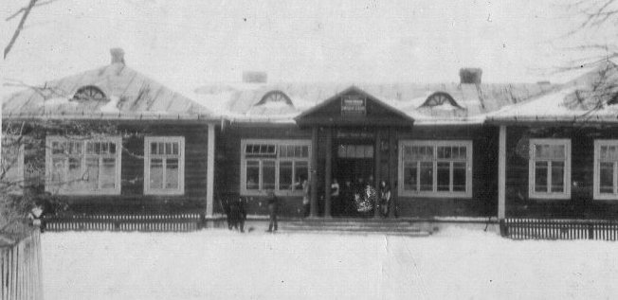
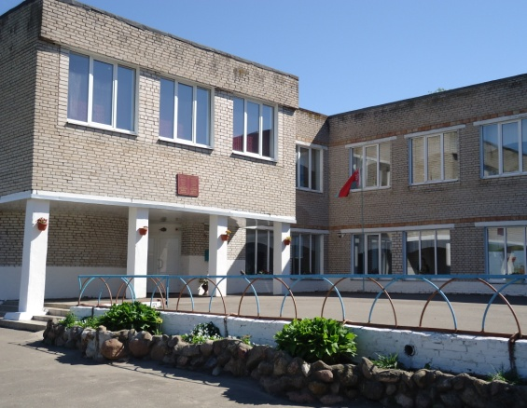

Ёсць у нашым жыцці цудоўная традыцыя – адзначаць юбілеі. Юбілеі бываюць розныя: малыя і вялікія, радасныя і сумныя, але гэта заўсёды вынік – вынік пражытага адрэзку жыцця.
У 2019 годзе свой 150- гадовы юбілей адзначыла ДУА «Грыцэвіцкая сярэдняя школа Клецкагараёна.”
Гісторыя школы вядзе свой пачатак з 1869 года.
А ўсё пачыналася так…
Першае ўпамінанне пра школу значыцца ў “ Памятнай кнізе Віленскай навучальнай акругі “на 1877год , як “Грыцэвіцкае народнае вучылішча” Грыцэвіцкай воласці Слуцкага павета, Мінскай губерніі, размешчана ў сяле Грыцэвічы, адкрыта ў 1869 годзе.
У 1924 годзе ў Грыцэвіцкай школе быў адкрыты 5 –ы, а затым – 6 класы. Пасля ўз’яднання Усходняй і Заходняй Бенларусі Грыцэвіцкая школа была ператворана ў сямігадовую, дзе працавала 10 настаўнікаў.
Пасля Вялікай Айчыннай вайны ў 1945 годзе пры Грыцэвіцкай сямігадовай школе быў адкрыты філіал Клецкай вячэрняй школы рабочай моладзі.
Першы выпуск Грыцэвіцкая школа зрабіла ў 1948 годзе. Дырэктарам працаваў Сячко Віктар Васільевіч..
На змену яму прыйшоў малады, таленавіты педагог, франтавік - Галенчык Павел Данілавіч, які на пасадзе дырэктара прапрацаваў 17 гадоў.
У 1978 годзе эстафету падхапіў Запрудскі Тадэвуш Адамавіч. Пры яго кіраўніцтве абылося адкрыццё новай школы. А адкрыццё новай школы заўсёды вялікая падзея. А калі гэта адбываецца ў вёсцы,то гэта сапраўды самае светлае свята.
У 1981 годзе школу ўзначальвае Лобан Васіль Канстанцінавіч, заслужаны настаўнік школ БССР, удзельнік Вялікай Айчыннай вайны.
Пад яго кіраўніцтвам у школе быў адкрыты гісторыка - краязнаўчы музей.
Зараз гэта краязнаўчы музей, які у 2016 годзе атрымаў званне народнага.
Ішлі гады, мяняліся пакаленні вучняў і настаўнікаў, патрабаванні і задачы, але нязменным заставалася адно: выхаванне дастойнага чалавека і грамадзяніна. Розныя былі ўмовы і падыходы, але адзіным было жаданне працаваць.
1986 год. На парозе школы з’явіўся энергічны, разумны, здольны ўпэўніць і натхніць – Клімовіч Анатолій Мікалаевіч, зараз начальнік упраўлення па адукацыі, спорце і турызме, выдатнік адукацыі.
Ён бачыў сваю задачу у сплачэнні настаўнікаў, вучняў і бацькоў ў маналітны, моцны, працаздольны калектыў.
На пасадзе кіраўніка школы Анатолій Мікалаевіч працаваў 18 гадоў.
Усяго было за 18 гадоў : пралікі і ўзлёты, перамогі і паражэнні, бязлітасная крытыка і слёзы радасці. Але ўсё гэта адыходзіла на задні план, калі вучні завяралі высока трымаць гонар школы. Ці не гэта самая лепшая ўзнагарода? Дзякуючы гэтаму, хацелася жыць і працаваць.Адным словам, ён змог стварыць усе неабходныя ўмовы для гарманічнага развіцця дзіцяці, раскрыцця яго здольнасцей і талентаў. Пад яго кіраўніцтвам школа стала кузніцай педагагічных кадраў.
З прывітальным словам сёння ён звяртаецца да выпускнікоў.
Перагортваючы старонкі гісторыі школы, разглядваючы старыя фотаздымкі, часта ўспамінаем ветэранаў працы. На вечар сустрэчы з былымі вучнямі школы прыйшлі Галенчык Марыя Васільеўна, Касцюкевіч Юлія Паўлаўна, Прышчэпа Ірына Іванаўна, Стрэльчык Леаніда Уладзіміраўна, Касцюкевіч Ірына Іванаўна. Яны дзяліліся сваімі ўспамінамі пра школу, яе выпускнікоў.
Хвілінай маўчання ўспомнілі ўсіх, каго няма побач.
Змяняецца пакаленне за пакаленнем. На змену старым тэхналогіям прыходзяць новыя. І школа таксама мяняецца. Нельга спыняцца на дасягнутым, патрэбна ўдасканальвацца і развівацца.
З 2005 года і па 2018 год эстафету падхапіла Клімовіч Алена Сяргееўна. На пасадзе дырэктара працавала 14 гадоў. Яе нязменным памочнікам ў любых пачынаннях усе 15 гадоў была намеснік дырэктара па вучэбна-выхаваўчай рабоце Аўдзей Наталля Аляксандраўна, выпускніца школы,зараз дырэктар установы адукацыі. Наталля Аляксандраўна ў сваім прывітальным слове расказала , як сёння жыве школа.
На сцэну былі запрошаны выпускнікі юбілейных выпускаў, яны дзяліліся сваімі ўспамінамі. Як ім прыемна было зноў і зноў пабываць ў бязвоблачным доме дзяцінства, дзе іх любілі, дзе яны вучыліся жыць, думаць, тварыць. Колькі слоў падзякі было сказана ветэранам працы.
Чаму ў жыцці мы забываем многае, а сваю школу, настаўнікаў, школьных сяброў, першую двойку і першую пяцёрку памятаем заўсёды.
Адказ адзін : у школу прыходзім малымі, а са школы выходзім дарослымі людзьмі. Тут пазнаём першыя перамогі і першыя няўдачы, першых сяброў і першае каханне. Школа для нас – наша вялікая дружная сям’я.
А ўсё ж такі , 150-гэта многа ці мала?
Многа! Таму што некалькі тысяч выпускнікоў атрымалі тут веды, добрую падтрымку і ўвагу настаўнікаў. Для кожнага пакалення яна была сваёй, асаблівай, але заўсёды роднай і любімай.
Мала! Таму што педагагічны калектыў нашай установы адукацыі адрозніваецца высокай працаздольнасцю і пастаянны імкнецца да новых вяршынь. Дзякуючы ведам, прафісіянальнаму майстэрству педагогаў школа знаходзіцца ў творчым развіцці. Яна заўсёды маладая, невычэрпна наталенты , творчасць, навізну.
Школьныя сцены будуць няўмольна адлічваць час : 150, 160, 170, а школа заўсёды будзе заставацца маладой, таму што школьныя сцены ўвесь час напаўняюцца ўсё новымі і новымі звонкімі галасамі. У школьнага жыцця няма ўзросту. Яму заўсёды дзевяць або адзінаццаць гадоў –роўна толькі, колькі ад першага да апошняга школьнага званка праходзіць свой шлях вучань.

.

